Отдел образования
Светлогорского райисполкома

ПРИКАЗ
28.11.2025 № 1024
г. Светлогорск

О проведении
районной выставки –
конкурса творческих работ
«Сбережем зеленую красавицу»

В соответствии с календарем массовых мероприятий с учащимися района на 2025/2026 учебный год, в целях пропаганды бережного отношения к окружающей среде, воспитания экологической культуры школьников, привлечения внимания к проблеме сохранения природных богатств, развития фантазии и творчества учащихся
ПРИКАЗЫВАЮ:
1. Провести районную выставку-конкурс творческих работ учащихся «Сбережем зеленую красавицу» (далее выставка-конкурс) в два этапа:
1.1. этап: с 01.12.2025 по 17.12.2025 - в учреждениях дошкольного, общего среднего, учреждениях дополнительного образования;
1.2. этап: с 18.12.2025 по 26.12.2025- районный.
2. Утвердить Положение о проведении районной выставки-конкурса (приложение 1).
3. Утвердить состав оргкомитета и жюри конкурса (приложение 2).
4. Руководителям учреждений образования обеспечить:
4.1. участие учащихся и педагогов в выставке-конкурсе;
4.2. доставку качественных работ на районный этап выставки-конкурса.
5. Ответственность за организацию и проведение выставки-конкурса возложить на директора ГУО «Центр творчества детей и молодежи г.Светлогорска «Юный ЭкоТехник» Берёза Е.В.
6. Контроль за исполнением приказа возложить на заместителя начальника отдела образования Топчевскую Н.Н.

Начальник отдела образования Ж.В. Черкас

Заместитель начальника отдела
образования
Н.Н. Топчевская

Разослано: дело, РУМК, школы, допы, сады
Берёза
Сорокина
2-76-96

Приложение 1
к приказу начальника
отдела образования
от 28.11.2025 №1024

ПОЛОЖЕНИЕ
о проведении районной выставки - конкурса
творческих работ «Сбережем зеленую красавицу»

Учредители конкурса:
ГУО «Центр творчества детей и молодежи г. Светлогорска «Юный Экотехник», Отдел образования Светлогорского райисполкома.
Цели и задачи конкурса:
пропаганда бережного отношения к окружающей среде, понимания её ценности, воспитание экологической культуры у подрастающего поколения, личной ответственности за состояние окружающей среды, активизация интереса школьников к экологическим проблемам, привлечение внимания к проблеме сохранения леса, развитие фантазии и творчества учащихся.
Участники конкурса:
учащиеся и педагоги учреждений общего среднего образования, дополнительного и дошкольного образования.
Сроки проведения: конкурс проводится в два этапа.
1. этап: со 1 декабря 2025 года по 17 декабря 2025 года конкурс «Сбережем зеленую красавицу» проходит в учреждениях дополнительного образования, общеобразовательных учреждениях, дошкольных учреждениях проводятся беседы, конкурсы рисунков.
2. этап: с 18 декабря 2025 года по 26 декабря 2025 года - районный этап конкурса «Сбережем зеленую красавицу».
Работы предоставляются в ГУО «Центр творчества детей и молодежи г.Светлогорска «Юный Экотехник» до 18 декабря 2025 года по адресу: ул. Азалова, 9.
1.Заочные номинации конкурса:
1.1. Флористическая ель «В цвете монохром»
В данной номинации представляется флористическая работа в виде новогодней ели для украшения праздничного интерьера, выполненная из природных материалов в одном цвете с растяжкой оттенков от светлых до темных тонов. Размер работы до 40см. Ель может быть украшена игрушками ручной работы, новогодними шарами и другими новогодними аксессуарами, светящимися элементами, но не более 40 % от всей работы.
Не допускается использование веток ели, сосны. Работа должна быть устойчивой, сохранять декоративность в течение месяца. Приветствуются украшения ручной работы. Техника работы свободная.
1.2. Альтернативная ель «Праздник в доме».
В данной номинации представляется объемная ель, выполненная из бумаги, пластика, ткани, ниток с использованием декоративных элементов, новогодних аксессуаров. Техника выполнения свободная. Размер работы от 60 см до 1м.
1.3. Рукавичка для камина.
В данной номинации представляется объемная рукавичка, выполненная из ткани. Для декорирования рукавички используется природный материал и декоративные элементы, новогодние аксессуары. Приветствуются оригинальные решения и декоративные элементы ручной работы. Техника работы свободная. Работа должна иметь крепление для демонстрации на стене. Размер конкурсной работы не более формата А4.
1.4. Ёлочная игрушка «Маленькое чудо».
В данной номинации представляется конкурсная работа в виде набора елочных украшений (4 штуки) в подарочной коробке. Елочные игрушки должны быть объединены общей темой. Набор игрушек должен быть упакован в коробку. Обязательное условие – все игрушки должны иметь возможность крепления на елке.
Данная номинация предполагает выполнение конкурсных работ по 2 направлениям:
- флористическая игрушка «Маленькое чудо». В данной номинации представляется конкурсная работа в виде набора елочных украшений, выполненных из природного материала. Техника изготовления флористических елочных игрушек свободная.
- декоративная игрушка «Маленькое чудо». В данной номинации представляется конкурсная работа в виде набора елочных украшений, выполненных из декоративных и вспомогательных материалов (бумага, ткань, керамика, сетка, фетр, фоамиран т.д.). Техника изготовления елочных игрушек свободная.

2. Правила оформления работ.
Работы должны сопровождаться этикеткой размером 6X9см, на которой указываются следующие сведения: название работы, номинация; фамилия, имя исполнителя, школа, класс; название кружка; Ф.И.О. руководителя; название учреждения образования.
3. Требования к выставочным экспонатам:
- все работы должны быть в опрятном состоянии;
-крепления должны быть хорошо скрыты, невидимы, если они не являются художественным элементом экспоната;
-наличие 2-х этикеток;
-фотография работы (черно-белый вариант) с названием номинации, ФИО автора, возраст автора, руководитель ФИО, наименование учреждения образования (внизу под фотографией все данные);
- наличие упаковки (коробка).
Критерии оценки: оригинальность идеи, использование альтернативных материалов, выбор техники, практичность, эстетическое восприятие работы, соответствие требованиям.
4. Подведение итогов выставки-конкурса, награждение
Жюри оценивают работы, представленные на выставку-конкурс по четырем критериям: идея, техника, цветовое решение, композиция.
В состав жюри входят: представители отдела образования Светлогорского райисполкома, Центра творчества детей и молодежи г.Светлогорска «Юный ЭкоТехник».
Победители выставки-конкурса награждаются дипломами Отдела образования Светлогорского райисполкома.
Конкурсные работы предоставляются в ГУО «Центр творчества детей и молодежи г.Светлогорска «Юный ЭкоТехник» до 18.12.2025 года.
Экспонаты принимаются только в упаковке (коробка)!!!
Конкурсные работы до 31.01.2026 года будут демонстрироваться на выставке в ГУО «Центр творчества детей и молодежи г.Светлогорска «Юный ЭкоТехник» по адресу Азалова,9.
Возврат конкурсных работ (экспонатов) осуществляется в течение двух месяцев после окончания конкурса. По истечении данного срок Центр творчества детей и молодежи ответственность за сохранность конкурсных работ (экспонатов) не несет.

Приложение 2
к приказу начальника
отдела образования
от 28.11.2025 №1024

СОСТАВ
оргкомитета и жюри районной выставки - конкурса творческих работ
«Сбережем зеленую красавицу»

Топчевская Н.Н. | заместитель начальника отдела образования, председатель;
Берёза Е.В.  Зеньковская Е.Ю. | директор ГУО «Центр творчества детей и молодежи г. Светлогорска «Юный ЭкоТехник»;  заместитель директора ГУО «Центр творчества детей и молодежи г. Светлогорска «Юный ЭкоТехник»;
Сорокина М.Н. | заведующий отделом по ОД ГУО «Центр творчества детей и молодежи г. Светлогорска «Юный ЭкоТехник»

Фотография конкурсной работы (можно ч/б) оформляется с этикеткой

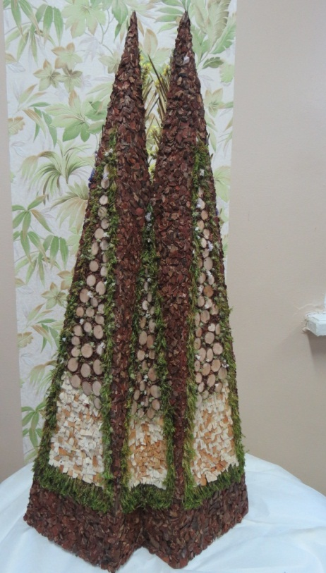
Номинация: Флористическая ель
«Все оттенки радости»
Название работы: «Морозное диво»
Объединение по интересам: «Экодизайн»
Гомельская область
ГУО «Центр творчества детей и
молодежи г. Светлогорска «Юный ЭкоТехник»
Коллективная работа
Руководитель: Иванова Ирина Ивановна

Этикетки оформляются строго по образцу!
Номинация: Флористическая ель
«Все оттенки радости»
Название работы: «Морозное диво»
Объединение по интересам: «Экодизайн»
Гомельская область
ГУО «Центр творчества детей и
молодежи г. Светлогорска
«Юный ЭкоТехник»
Коллективная работа
Руководитель: Иванова Ирина Ивановна

